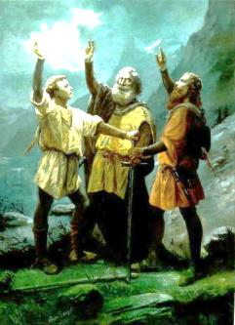**1. August - Nationalfeiertag (ISLcollective)**

Der 1. August ist der offizielle Nationalfeiertag in der Schweiz. Die Im Jahre **1291** schlossen sich die drei Kantone **Uri, Schwyz** und **Unterwalden** auf dem Rütli zusammen, um sich gegen die Österreicher und andere Feinde zu wehren. Immer mehr Kantone kamen dazu bis die Schweiz so war, wie sie heute existiert.

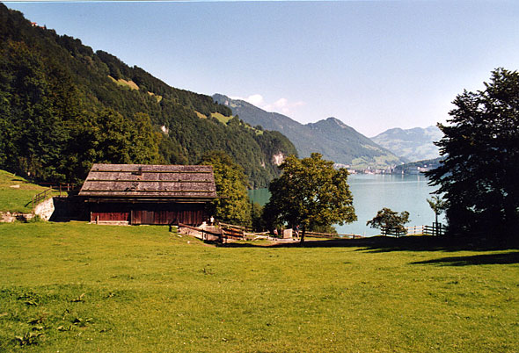

*die Rütliwiese*

Viele Schweizer schmücken ihr Haus mit der Schweizerfahne und mit Kantonsfahnen. In vielen Gemeinden finden am Nachmittag und am Abend Feste statt. Jede Stadt und jedes Dorf hat seine eigene Tradition. Oft hält eine regionale oder nationale Persönlichkeit eine Rede. Dann singen die Schweizer die Nationalhymne, den Schweizerpsalm. Die Musikvereine spielen und es werden Bratwürste grilliert und gegessen.

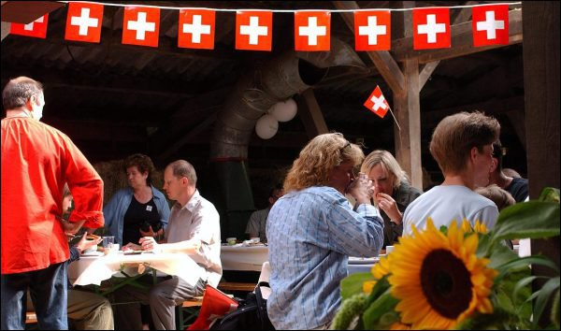

Wenn es dunkel wird, sieht man viele Kinder mit Lampions und überall wird Feuerwerk in den Himmel geschossen. Auf vielen Bergen brennen grosse Feuer, die man von weit her sehen kann.

Diese Höhenfeuer sind Symbol für unsere Freiheit.

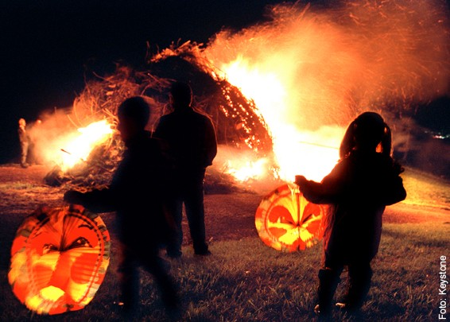

**Leseverständnis**



**A) Beantworten Sie die Fragen zum 1.August.**

1) Was feiern wir am 1. August? …………………………………………………………………………………………………………..

2) Welche Kantone schlossen sich im Jahr 1291 zusammen? ………………………………………………………………..

………………………………………………………………..

3) Wo schlossen sich die Kantone zusammen? ……………………………………………………………………………………….

4) Mit was schmücken viele Schweizer ihre Häuser? ……………………………………………………………………………….

5) Was findet in vielen Gemeinden am Nachmittag und Abend statt? …………………………………………………..

6) Wer hält of eine Rede? ……………………………………………………………………………………………………………………….

7) Was singen die Menschen am 1. August? …………………………………………………………………………………………….

8) Mit was sieht man viele Kinder wenn es dunkel wird? ………………………………………………………………………..

9) Wo brennen grosse Feuer? …………………………………………………………………………………………………………………

10) Die Höhenfeuer sind ein Symbol für …………………………………………………………………..………………………………..

http://images.wikia.com/schweiz/de/images/4/42/Schweizer-fahne-transparent.gif

**B) Was passt zusammen? Verbinden Sie.**

1) Nationalfeiertag a) eine Papierlaterne mit einer brennenden Kerze darin

2) Kanton b) eine bekannte Person aus Politik oder Kultur

3) Rede c) der Festtag oder Geburtstag eines Landes

4) Nationalhymne d) so heissen die 26 Provinzen in der Schweiz

5) Lampion e) das Lied oder die Musik eines Landes

6) Persönlichkeit f) eine Person spricht zum Publikum



**C) Ergänzen Sie diese Sätze mit den Wörtern im Kästchen**

Am 1. August ist der Schweizer 1) …………………………………………. . Er wird im ganzen 2) ……………………………….. gefeiert. Am Nachmittag und am Abend halten bekannte 3) ………………………………………. Reden. Danach spielen 4) ………………………………………….… oder Ländlerkapellen zum Tanz auf . Viele Schweizer grillieren   
5) ………….…………………………. und Cervelats. Wenn es 6) …………………………….. ist, sieht man viele   
7) …………………………… mit Lampions in den Strassen, Gassen und Gärten und es wird 8)………………………………………… gezündet. Es kracht und 9) ………………………………………… bis weit nach Mitternacht.

Land / Nationalfeiertag / Bratwürste / dunkel / knallt / Musikvereine / Personen / Kinder / Feuerwerk